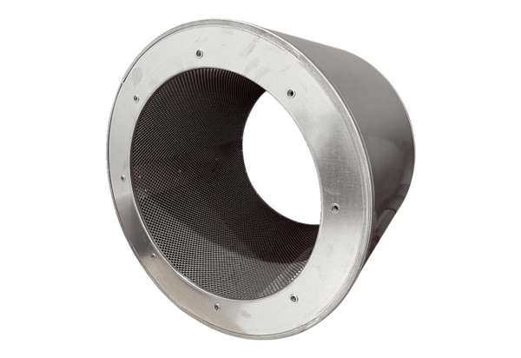Cijevni prigušivač RSI 71/2000Jedinica za pakiranje: 1 komAsortiman: C
Broj artikla: 0073.0102Proizvođač: MAICO

